Linux 2.4核心的開機程序

Linux 2.4版是目前大多數廠商會採用的作業系統，因為它的價格很低，功能也比Linux的前面幾個版本強。本文將敘述Linux 2.4於主機電源開機後，所進行的一連串作業和程式，這個過程和硬體、韌體息息相關，甚至會影響到上層的軟體，尤其是在偵錯和除錯時，更要細心和完整地審視這個過程。
這個過程是從Linux核心（kernel）能夠控制到主機（處理器）的硬體開始，一直到Linux核心準備要執行「使用者程式（user process）」或使用者自行設計的程式為止。這包含：在開機時，Linux所必需的程式環境；週邊裝置如何被初始化；Linux如何知道下一步應該做什麼。

函式呼叫的流程
附圖一是一個函式呼叫（function call）的流程，可以用來描述Linux 2.4核心的開機程式。如附圖一所示，核心的初始化程式是要經過一系列的不同階段，一開始是對最基本的硬體進行初始化作業，最後是核心開始執行/sbin/init程式和其他由使用者自行設計的程式。
附圖二是Linux 2.4核心在開機時的概括流程。它從「開機載入程式（bootloader）」擷取和執行「核心映像（kernel image）」（這是嵌入式系統的「執行檔」）開始，最後是執行使用者的程式。
底下分別說明每一個被呼叫的函式之功能。

初始時
Linux開機程式是從呼叫核心的_stext( )函式開始的，_stext位於arch/<host>/kernel/head.S中。有些Linux版本稱這個函式為_start( )。此時，中斷（interrupt）的功能是被關閉的，並且只有最少量的記憶體可用，這是由主機（處理器）的硬體功能來決定可用的記憶體大小。
呼叫_stext的程式碼可以在主機（處理器）的「開機載入程式」中找到，嚴格而言，「開機載入程式」並不屬於Linux的程式。在大部份的Linux版本中，「開機載入程式」是獨立的程式，它從儲存裝置中（FLASH、硬碟、軟碟、CD等等）將「核心映像」複製到RAM，並將「核心映像」解壓縮，再跳到_stext的起始位置。
「開機載入程式」將壓縮過的「核心映像」複製到預設的位置；而_stext通常是在「核心映像」的起始位址加上0x1000 bytes後的位址上。
鏈結器（linker）將「核心映像」的起始點置於固定的位址，譬如：0x80000000，並在那兒定義一個符號（symbol）稱為_text。一旦「核心映像」被解壓縮，「開機載入程式」就跳到_stext的起始位置（_text + 0x1000）。附圖三表示鏈結器的設定檔（configuration file）之部份內容和「開機載入程式」的部份起始程式碼。這些程式碼可以分別從arch/<host>/ vmlinux.lds（此檔案名稱會因不同的處理器<host>而有不同的稱呼）和arch/<host>/boot/compressed/head.S中找到

圖一：Linux 2.4核心的開機程式
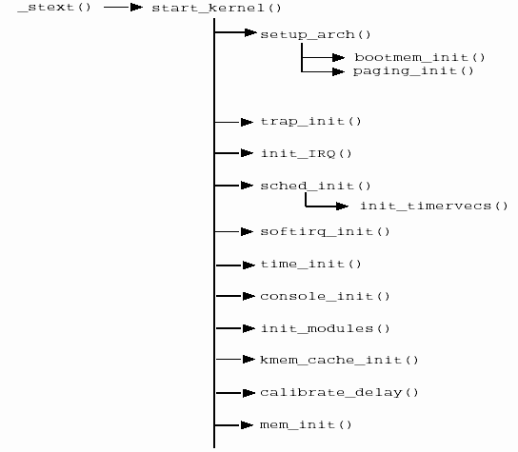

_stext函式
_stext通常位於arch/<host>/kernel/head.S裡。_stext會設定起始的「堆疊指標（stack pointer）」，並執行其他必需的功能，以建立一個最少的C語言運行環境，譬如：清除「由符號啟動的區塊（Block Started by Symbol
；BSS）」的記憶體區域。然後，_stext會跳到start_kernel( )函式的起始位置。

start_kernel函式
從這裡開始就正式進入Linux的核心。其實，是start_kernel( )函式指揮Linux的所有開機程式。在啟動其他功能之前，必須先使核心進入一種作業狀態。start_kernel會列印出我們熟悉的「Linux起動旗幟（startup banner）」，並執行各種預設命令和列印出其執行結果。底下將依照啟動的先後順序，說明每一個被start_kernel呼叫的函式。在附圖四中，列出了start_kernel( )中的前面幾行程式碼。

圖二：Linux 2.4核心在開機時的概括流程
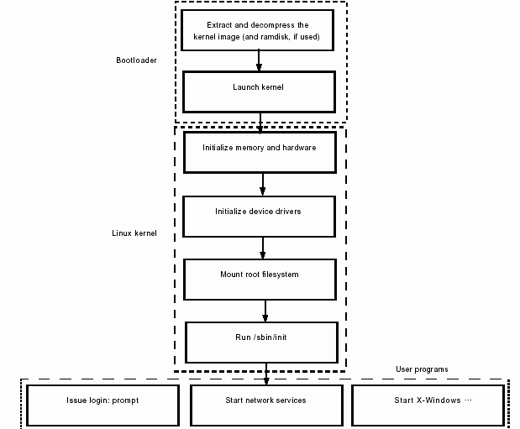

setup_arch( )函式
setup_arch( )通常位於arch/<host>/kernel/setup.c內。setup_arch( )負責初始化作業，這是指與硬體功能相關的初始化程式，包括：建立處理器的「硬體向量表」、決定可用記憶體的位置和大小。setup_arch( )也將一個基本的記憶體配置器（allocator）初始化，它稱為bootmem，在開機的過程中，會用到bootmem。對具有「記憶體管理單元（MMU）」的處理器而言，setup_arch( )還會呼叫paging_init( )來啟動MMU的功能。
處理器的硬體向量表是一個資料結構，包含：處理器的名稱；指向特定的硬體功能之函式指標，以讀寫輸出入埠（I/O port）。硬體向量表減少了在Linux核心內的設定點（configuration point）數量，允許利用位於一般Linux核心程式內的通用「應用程式介面（API）」來執行特定的硬體作業。也就是說使用者可以少寫一些複雜難懂的低階語言控制碼，而使用比較容易懂的高階語言程式來取代之。

trap_init( )函式
trap_init( )通常位於arch/<host>/kernel/traps.c中。trap_init( )將處理器的部份中斷處理功能初始化，尤其是，在必要時，它會將處理器的中斷向量表指標指向實際的向量表位址。這些中斷向量是指系統的例外狀態，而不是指外部的硬體中斷。完成初始化之後，這些中斷不會立即生效，稍後等到要執行calibrate_delay( )之
前，才會正式啟動。

圖三：鏈結器設定檔的部份內容，和「開機載入程式」的部份起始程式碼
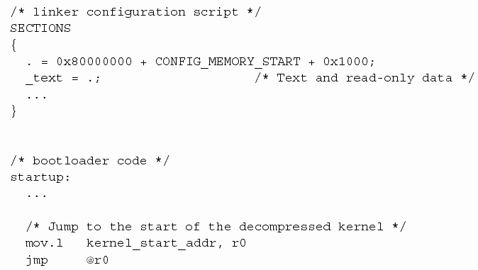
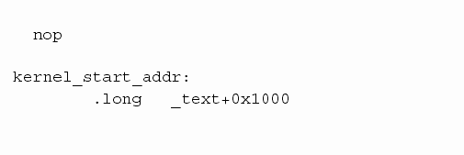

init_IRQ( )函式
init_IRQ( )通常位於arch/<host>/kernel/irq.c中。它是將Linux核心的特定硬體中斷次系統（外部的硬體中斷
）初始化。中斷控制器（interrupt controller）是在這裡被初始化，但是它們的中斷輸入線路還不能立即啟用，要等到驅動程式和Linux核心模組呼叫request_irq( )時才能啟動。

圖四：start_kernel( )函式的部份程式碼
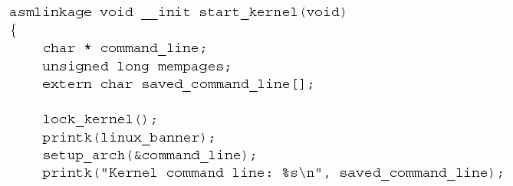
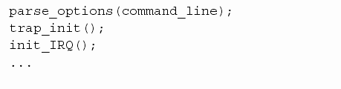
sched_init( )函式
sched_init( )位於kernel/ sched.c中。它將Linux核心的pidhash[]表初始化，pidhash[]是一個查找表（lookup table），可以讓核心透過它以程式編號（process ID）快速地查到程式說明（process descriptor）。之後，sched_init( )會將核心內部的各種計時器（timer）所使用的向量和「下半部處理程式（bottom-half handler）」初始化。

softirq_init( )函式
softirq_init( )位於kernel/ softirq.c中。它將Linux核心的softirq次系統初始化。softirq是Linux 2.4版核心取代2.2版核心的「下半部處理程式」，而且可以用來改善中斷處理的效能，譬如：網路封包的傳送與接收作業。softirq是由Linux核心的ksoftirqd執行緒來管理。

time_init( )函式
time_init( )通常位於arch/<host>/kernel/time.c中。它將主機系統的「滴答計時器（tick timer）」硬體初始化，並安裝計時器的中斷處理程式，並設定計時器以產生一個週期性的「滴答（tick）」。滴答中斷處理程式通常稱為do_timer_interrupt( )。
附圖五是time_init( )的部份程式範例（以SH處理器為例）。其中，timer_interrupt( )是計時器的中斷處理程式，它透過setup_irq( )被time_init( )安裝。timer_interrupt( )會呼叫do_timer_interrupt( )。在決定適當的時脈頻率（未呈現在附圖五中）之後，就啟動處理器中TMU0計時器的週期性「滴答」。

圖五：time_init( )函式的部份程式碼
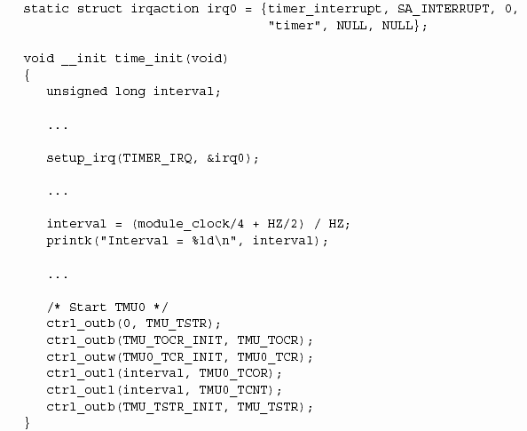

console_init( )函式
console_init( )位於drivers/char/tty_io.c中。如果已經有預設好一個「串列埠主控台裝置」的話，console_init( )會將此Linux核心自備的主控台裝置初始化。在正式的和完整的虛擬式主控台系統被初始化之前，這個主控台裝置是用來顯示Linux核心的開機訊息。
一旦一些基本的TTY資訊被記錄以後，console_init( )會呼叫一個由處理器指定的主控台初始化函式，譬如SH處理器是使用具有「串列通訊介面（serial communication interface；SCI）」的主控台，因此console_init( )會呼叫sci_console_init( )。
在大多數的情況下，Linux核心的主控台裝置是指主機的VGA顯示卡，或者一個串列埠。可以在console_init( )中，設計自己的終端機初始化函式，不過只要針對最基本的硬體介面做設計即可。必須透過網路才能連接的主控台，在這裡是無法使用的，因為Linux核心的網路次系統尚未被初始化。

init_modules( )函式
init_modules( )位於kernel/module.c中。它將Linux核心的模組次系統之nsyms參數初始化。nsyms是「匯出的符號（exported symbol）」之數量，此「符號」是指位於Linux核心內的廣域（global）變數和廣域函式。

kmem_cache_init( )函式
kmem_cache_init( )函式位於mm/slab.c中。它將Linux核心的SLAB記憶體管理次系統初始化。SLAB是Linux內部核心結構所使用的動態記憶體管理機制（演算法）。

calibrate_delay( )函式
calibrate_delay( )位於init/main.c中。它執行Linux核心的BogoMips(tm)計算。BogoMIPS不是一個正式的計量單位，它利用執行Linux內部的延遲迴圈來校正延遲速率，因此在不同處理器的速率之下，延遲速率可以大致保持相同。calibrate_delay( )函式可以計算出CPU在一秒鐘內執行了多少個迴圈（這是一個極短的迴圈），計算出來的數值經過處理後可以得到BogoMIPS值。
BogoMIPS的計算是依靠「瞬間（jiffies）」值，此值是自系統開機以來計時器的滴答數目。如果系統的滴答計時器無法正常工作，則BogoMIPS的計算將會失敗。

mem_init( )函式
mem_init( )位於arch/<host>/mm/init.c中。它將Linux核心的記憶體管理次系統初始化。它也列印出一份表報來，記載了所有可用的記憶體和被核心佔用的記憶體。

kmem_cache_sizes_init( )函式
kmem_cache_sizes_init( )位於mm/slab.c中。它會將SLAB次系統的初始化作業結束掉，這個初始化作業是在先前的kmem_cache_init( )開始的。

fork_init( )函式
fork_init( )函式位於kernel/fork.c中。它將Linux核心的max_threads和init_task變數初始化。Linux核心在執行fork( )系統呼叫時，會使用到這些資訊。

proc_caches_init( )函式
proc_caches_init( )位於kernel/ fork.c中。它將Linux核心所使用的SLAB快取（cache）記憶體初始化。這類似在使用者程式中，使用malloc( )來產生動態的記憶體（heap）。

vfs_caches_init( )函式
vfs_caches_init( )位於fs/dcache.c中。它將Linux核心內的「虛擬檔案系統（virtual file system；VFS）」所使用的SLAB快取記憶體初始化。

buffer_init( )函式
buffer_init( )位於fs/buffer.c中。它將Linux核心的「緩衝快取散列表（hash table）」初始化。「緩衝快取記憶體（buffer cache）」保有來自於硬碟的相鄰資料，因此可以用來加速讀取、寫入硬碟或其它速度較慢的儲存裝置。

page_cache_init( )函式
page_cache_init( )位於mm/filemap.c中。它將Linux核心的「分頁快取（page cache）」次系統初始化。「分頁快取記憶體」保有「檔案資料串流（stream of file data）」，因此可以用來提高讀寫使用者檔案的速度。

signals_init( )函式
signals_init( )位於kernel/signal.c中。它將Linux核心的「信號佇列（signal queue）」初始化。「信號」是一種「兩程序之間相互通訊（interprocess communication）」的工具。

proc_root_init( )函式
proc_root_init( )位於fs/proc/root.c中。它將Linux的/proc檔案系統初始化，並且建立許多標準的子目錄，譬如：/proc/bus和/proc/driver。

ipc_init( )函式
ipc_init( )位於ipc/util.c中。實現類似System V程序間相互通訊的功能所需之資源，是由ipc_init( )初始化的。這些功能包含「旗號（semaphore）」（由次函式sem_init( )初始化）、訊息（message）（由msg_init( )初始化）、共享式記憶體（shared memory）（由shm_init( )初始化）。

check_bugs( )函式
check_bugs( )位於與處理器相關的Linux核心程式裡。在有些Linux版本中，check_bugs( )是在include/asm-<host>/bugs.h中被宣告，所以它可以靜態地被包含在start_kernel( )中。
此函式是與特定處理器相關的程式碼，可以用來核對處理器的型號，並針對其已知的錯誤（bug）提供修正版（workaround）。check_bugs( )能防範的錯誤包含：浮點運算單元（floating point unit；FPU）的錯誤、部份指令作業碼（opcode）不被全部的處理器家族成員所支援、指令作業碼有錯誤。
check_bugs( )通常也會呼叫identify_cpu( )，來辨別目前使用的處理器之版本。例如：x86 Linux核心的identify_cpu( )可以辨識Coppermine、Celeron、Pentium-3和Pentium-4，並且使用各別修正過的程式碼。此外，check_bugs( )也支援其它非Intel出產的處理器，例如：來自於AMD、Transmeta……等。

smp_init( )函式
smp_init( )位於init/main.c中。如果x86處理器具有「對稱式多重處理（symmetrical multi- processing；SMP）」的功能，則smp_init( )會呼叫IO_APIC_init_uniprocessor( )，來設立處理器的「先進的可程式中斷控制器（Advanced Programmable Interrupt Controller；APIC）」周邊介面。對其它非x86處理器而言，smp_init( )不具任何功能。

rest_init( )函式
rest_init( )位於init/main.c中。rest_init( )將初始化函式所使用過的記憶體全部釋放掉，然後啟動init( )函式成為一個Linux核心的執行緒，以結束開機程序。

init( )函式
init( )函式位於init/main.c中。它呼叫do_basic_setup( )來完成Linux核心的開機程序。do_basic_setup( )會將Linux核心的PCI和網路功能初始化。初始化作業沒有用完的剩餘記憶體會被丟棄掉，排序（scheduling）功能會被啟動，標準輸入、輸出、錯誤資料串流會被產生；prepare_namespace( )會被呼叫，用來安裝（mount）「只有根目錄的檔案系統（root filesystem）」。
一旦根目錄檔案系統就定位後，init( )就能夠執行execve( )，以啟動/sbin/init程式，如果/sbin/init程式存在的話。如果/sbin/init後面註明了一個正確的程式名稱，譬如：init=<programname>，這是一個命令列選項，init( )將會使execve( )去執行那個指定的程式。如果/sbin/init沒有附一個適當的啟動程式，Linux核心還會到/bin/ init和/bin/sh去找，如果都找不到，將會發出「核心嚴重錯誤（kernel panic）」的警訊，Linux核心將會停止運行或停機。init( )函式的程式碼如附圖六所示。

圖六：init( )函式
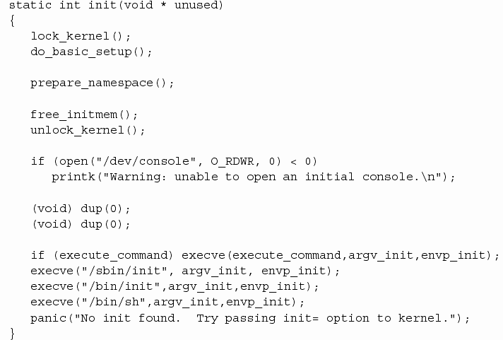

do_initcalls( )函式
do_initcalls( )位於init/main.c中。它執行由__initcall巨集宣告和註冊的一群函式，這些函式通常只應用到已編譯的（compiled-in）模組或裝置驅動程式中。利用__initcall，我們就不需要以手動的方式，來增刪裝置驅動程式的初始化函式了。
__initcall的運作機制是在一個記憶體區域----稱作.initcall.init----產生一個固定的函式指標，它指向初始化函式。當「核心映像」被鏈結時，鏈結器會將這些所有的函式指標在一個單一的記憶體區域內組織起來。而且，do_initcalls( )會依照它們在此記憶體區域內的前後順序，分別啟動它們。
__initcall巨集和型態定義（typedef）如附圖七所示。do_initcalls( )的程式碼如附圖八所示。

圖七：__initcall巨集和型態定義
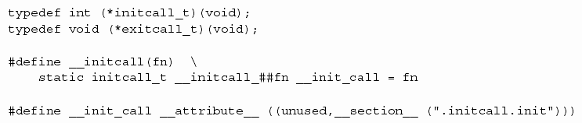

圖八：do_initcalls( )函式
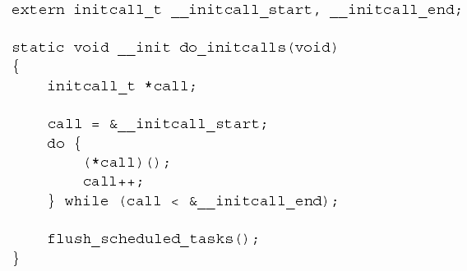

mount_root( )函式
mount_root( )位於fs/super.c中。它會安裝根目錄檔案系統。在Linux核心開機時，根目錄檔案系統的代表名稱必須存在於命令列的選項中。若是在「工作站（workstation）」的環境裡，這個代表名稱或符號，通常是硬碟裝置的編號，以及包含有系統根目錄的分割（partition）區域。擁有根目錄的分割區域不一定要和「核心映像」的分割區域相同。此時，Linux核心的開機程序就快要完成了。
Linux可以將本地的硬碟、軟碟的根目錄檔案系統「安裝」起來；或透過網路NFS通訊協定連接到其它電腦，並將此電腦的根目錄檔案系統以「映射」方式「安裝」起來。Linux也可以使用一個ramdisk，將它當成根目錄檔案系統。mount_root( )會分別嘗試以這幾種來源來「安裝」根目錄檔案系統，如果都找不到，它將會放棄，並發出「核心嚴重錯誤」的警訊。

/sbin/init程式
/sbin/init程式是所有「使用者程式」的「起源（parent）」。/sbin/init的工作是產生其它「使用者程式」，它是讀取/etc/inittab檔案中所記載的指令來執行的。就技術層面而言，在還沒有執行init之前，Linux主機可以說是已經開機完成了----因為/sbin/init也不過是一個「使用者程式」。盡管如此，大多數人還是認為/sbin/init應該是開機程序的一部份。
在inittab的「腳本（script）」裡，通常列有許多個程式名稱，這些程式都是/sbin/init必須執行的；譬如：mingetty，它是提供「登錄提示（login prompt）」的程式。此外，/sbin/init還要讀取其它「腳本」，譬如：位於/etc/rc.d/rc3.d中的一些「腳本」，/sbin/init會按照順序來執行它們；這些程式和「服務」包含：xinetd、NFS、crond。其結果是，在一個典型的Linux工作站環境中，於使用者初次登錄之前，可能就已經有50個不同的程式在運行了。
通常，修改inittab、或/etc/rc.d下子目錄的內容之後，就能改變系統的行為。這讓我們能夠輕易地、大幅地改變系統動態運行（runtime）的行為，而且不需要重新編譯Linux程式碼，有時甚至不需要重新開機。撰寫inittab和/etc/rc.d「腳本」的規則和語法比Linux的歷史還要久和普及，因此在安裝使用者軟體時，這些「腳本」就自動地被修改或覆蓋了。
執行/sbin/init程式是嵌入式Linux開機程序的最後一個步驟。若到此最後階段，還想要改變Linux的行為，可以透過修改inittab和執行/sbin/init來達成；或換成一個全新的/sbin/init程式，這是由使用者自己設計的應用程式----或許就是特定的嵌入式應用程式。甚至可以提供程式名稱，譬如：在/bin/sh中註明init=<programname>，<programname>是一個命令列選項；Linux核心會在開機程序結束之前，執行這個特定的程式，並取代掉/sbin/init。這種做法對嵌入式系統而言是很重要的，因為標準的/sbin/init可能會啟動許多嵌入式系統不需要的程式或服務，而這些程式或服務往往佔據了許多寶貴的系統資源。附圖九是一個典型的inittab檔案之部份內容，它執行/etc/rc.d/rc.sysinit和/etc/rc.d/rc3.d中的一些「腳本」，並啟動一些mingetty，提供「登錄提示」的功能。

圖九：一個典型的inittab檔案之部份內容
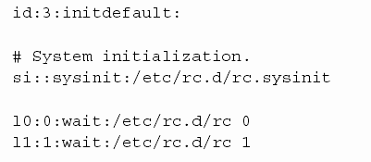
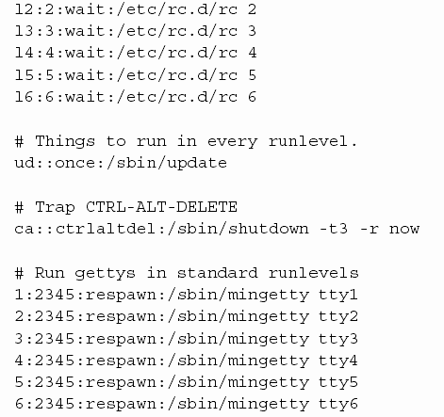

結語
瞭解Linux的開機程序是很重要的，因為在嵌入式Linux系統裡，為了符合產品的應用目標，嵌入式的設定值幾乎都是在開機的程序中被指定或修改的。
仔細地查看Linux的程式碼，可以發現它的開機程序是很直接和簡單的，這和許多人所認為的神秘感覺是不一樣的。不過，「萬事起頭難」，如果沒有正確地進入Linux的開機程序中，往後所做的一切可能都將是一場「惡夢」。

